帶我去比利時
- 中華民國 → 泰國 → 荷蘭 → 比利時
3小時30分 + 13小時 + 2小時 = 約19小時
※ 飛到泰國曼谷是為了幫飛機加油～～～
從荷蘭到比利時是搭火車喔！也可以搭巴士
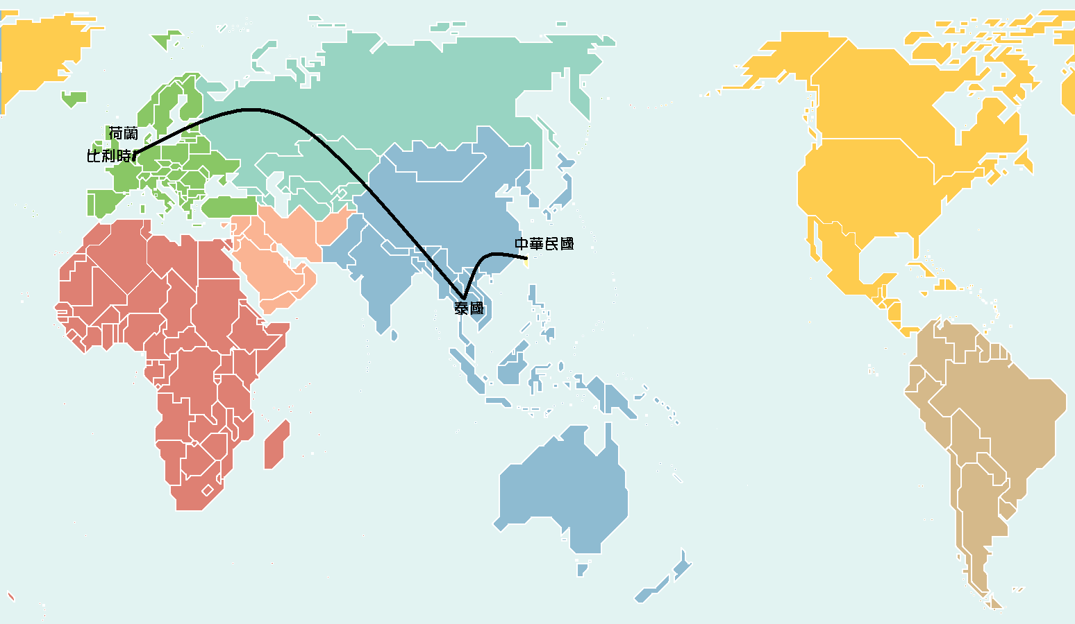
- 中華民國→法國→比利時
13小時 + 2小時30分鐘 = 約16小時
※從法國到比利時也是搭火車喔！
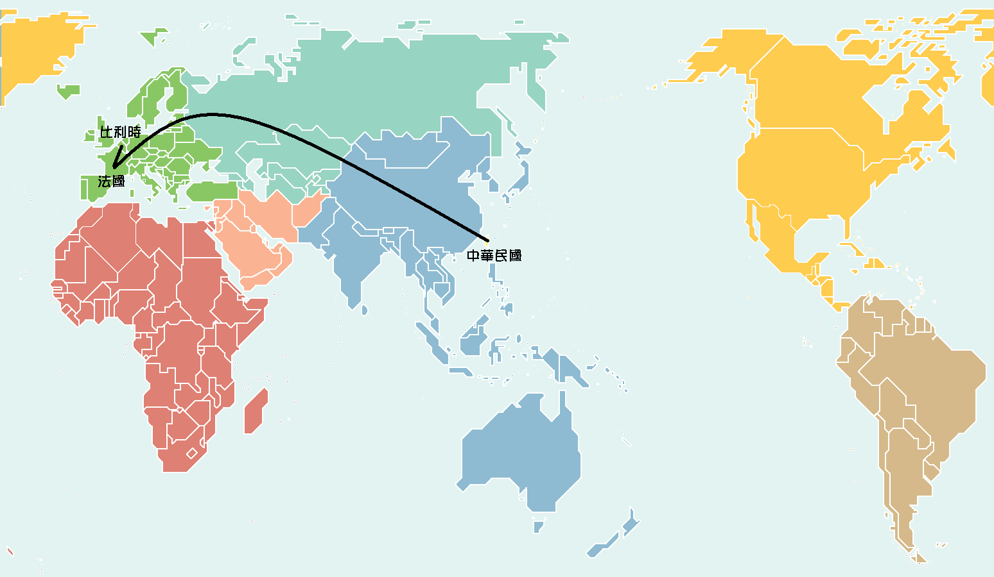
比利時地圖
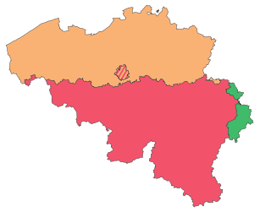
- 橘色：佛來芒(荷語區)
- 紅色：法語文化社區
- 綠色：德語文化社區
- 官方語言為法語、荷語及德語，英語也被廣泛使用。
比利時語言

 | 你好 | 謝謝
荷蘭語 | Hallo | dank u
法語 | Bonjour | merci
德語 | Hallo | Danke

比利時天氣
春天的比利時
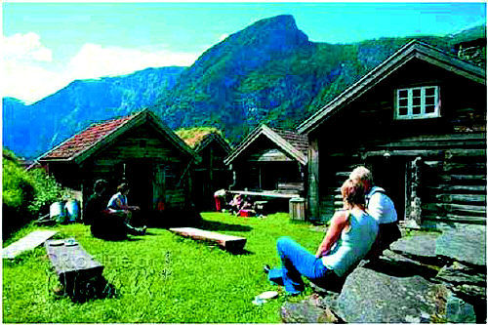 | 萬花開放的時節，在比利時許多地方都有很漂亮的花園開放供給旅客欣賞。
夏天的比利時(台灣約30°C)
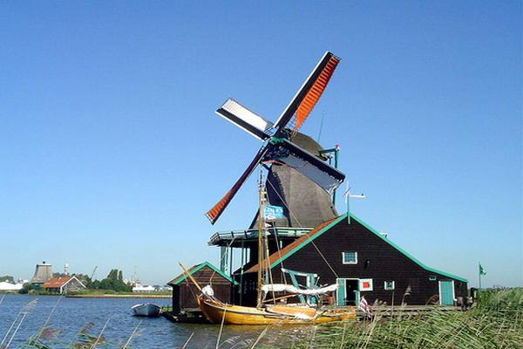 | 白天相當長，早上六點天已經亮了，直到晚上九點十點開車都還可以不開燈。
秋天的比利時
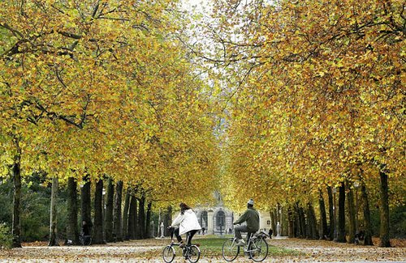 | 可以走在滿地的落葉上散步。
冬天的比利時(台灣約14°C)
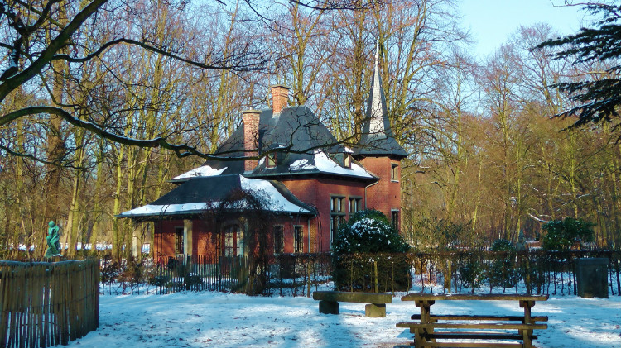 | 太陽公公都不願多待，早上八九點天色還灰灰暗暗的，下午四五點就趕著下山了。
比利時國旗 | 比利時國徽
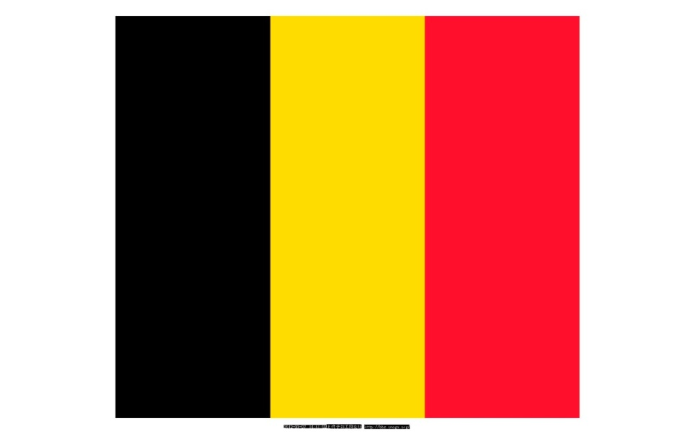  - 從左到右由黑、黃、紅三個相等的長方形組成  - 黑色代表莊重的意思  - 黃色象徵國家的財富和豐收  - 紅色象徵愛國者的生命和熱血 | 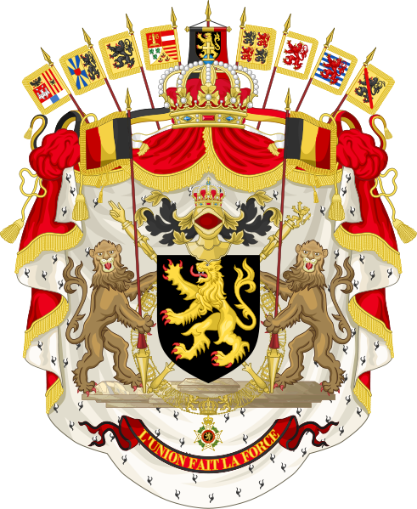  - 黑色盾牌兩邊的兩隻獅子叫作「比利時獅」。
比利時國花—虞美人 | 比利時國鳥—紅隼
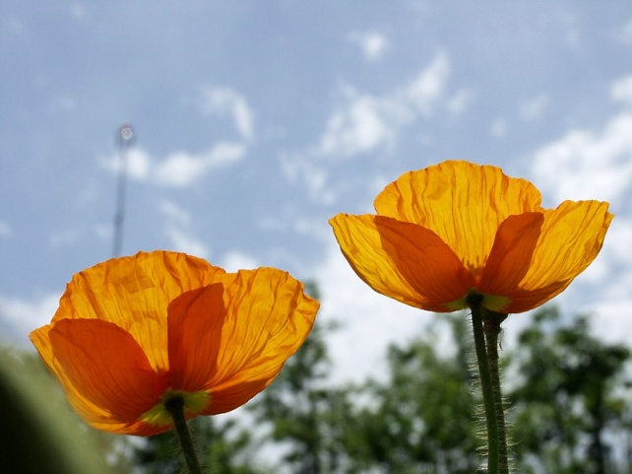  - 又叫作：麗春花、賽牡丹、滿園春、仙女蒿  - 在夏天的時候盛開  - 有紅、白、紫、藍等不同的顏色  虞美人整株花都是有毒的，誤食的話會中毒的喔! | 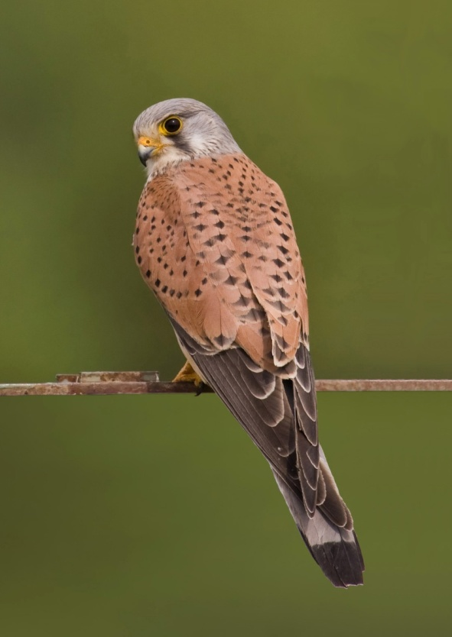  - 又叫作：紅鷂子、鷂子  - 牠的食物主要是昆蟲、兩棲類、小型爬行類、小型鳥類和小型哺乳類
魯汶(盧萬)
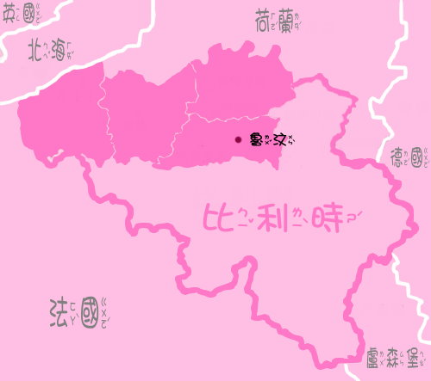
- 比利時第九大城市
- 靠近首都布魯塞爾
- 位於弗拉芒大區
聖伯多祿教堂（Sint-Pieterskerk）(1425-1500)
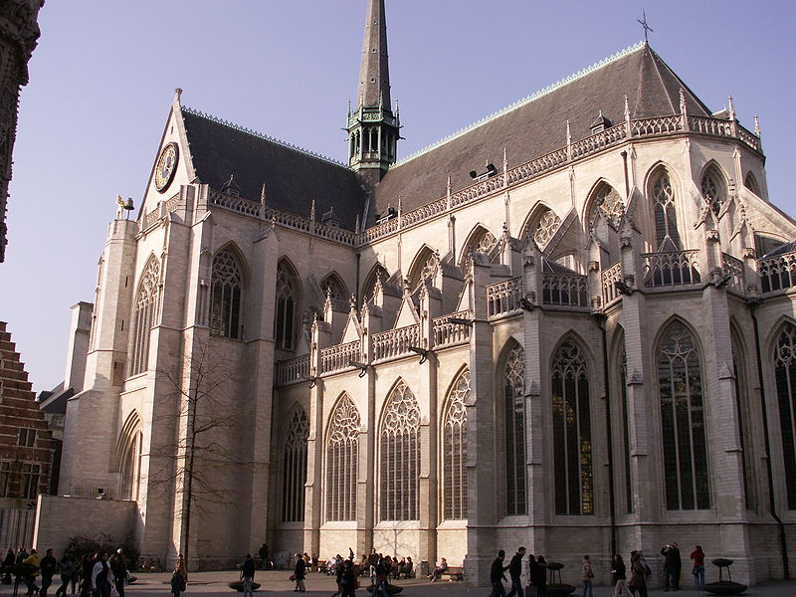 | - 第二次世界大戰時受到轟炸，修復時發現11世紀的羅馬式建築地窖  - 內部掛有17世紀與18世紀的繪畫  - 本鐘樓被聯合國教科文組織列入世界遺產"比利時和法國的鐘樓"之一
魯汶大學圖書館
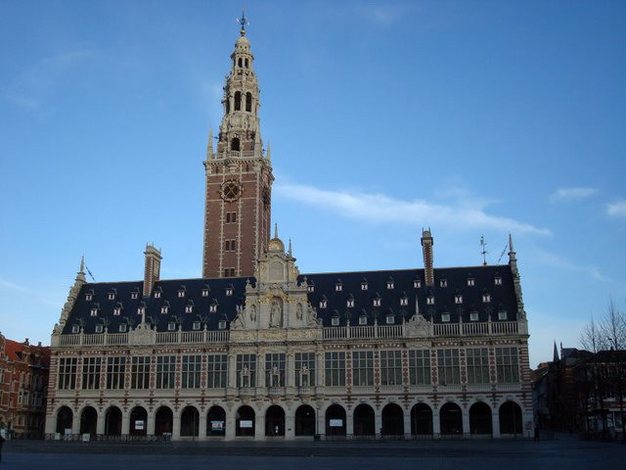 | - 位於拉德斯蒙席廣場  - 鐘塔擁有全世界最大的排鐘  - 為了紀念胡佛總統對魯汶的貢獻，大學圖書館西南側的廣場以他的名字命名為「赫伯特•胡佛廣場」（Herbert Hooverplein）
布魯塞爾
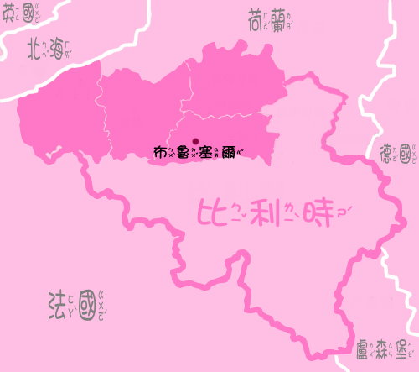
- 比利時最大的城市，有歐洲首都的美譽
- 歐盟主要行政機構及北大西洋公約組織總部的所在地
- 雙語城市—通用法語和荷蘭語，使用法語者佔較多數
布魯塞爾大廣場（Grand Place）
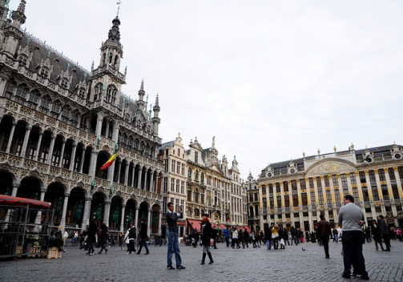 | - 西歐比利時的首都布魯塞爾的中心廣場  - 聯合國教科文組織將布魯塞爾大廣場列入世界文化遺產  - 法國作家雨果：「世界上最美麗的廣場」
尿尿小童（MannekenPis）
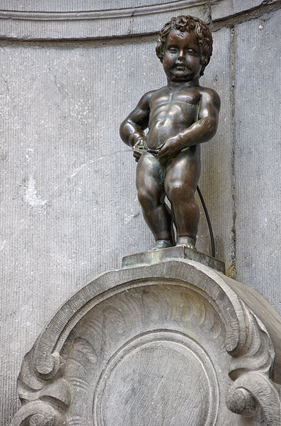 | - 又譯為撒尿小童像、小于連或小于廉  - 是比利時首都布魯塞爾的市標  - 有將近四百年的歷史
梅赫倫(馬林)
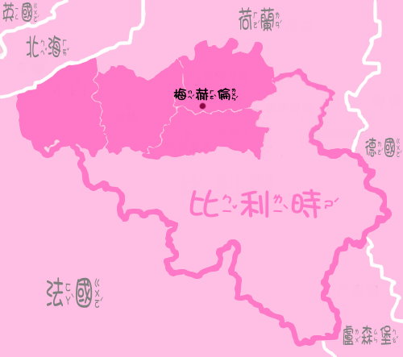
- 比利時弗拉芒區安特衛普省的一座城市和省的次級行政區
- 梅赫倫位於布魯塞爾東北約22公里處
Hof van Busleyden博物館
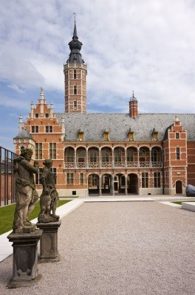 | - 市中心一處醒目的哥特式建築  - 有傳奇的17世紀木雕Op-Signoorke，300多年來它被當地人奉為吉祥物  - 第一次世界大戰期間，它曾被稱為“慈善之峰”

安特衛普
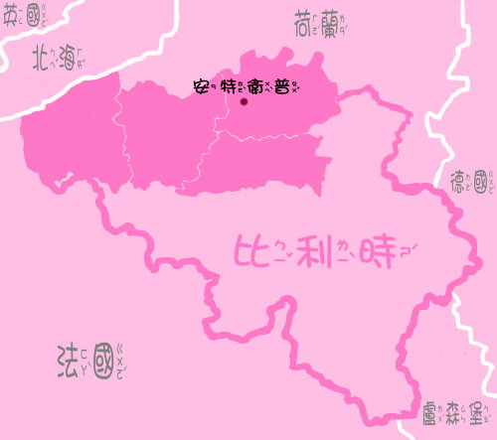
- 第二大城市，為最重要的商業中心、港口城市和法蘭德斯地區的首府，且是鑽石工業的三大中心之一
- 曾是比利時和荷蘭最重要的經濟和文化中心之一
- 擁有世界上最古老之一的動物園
中央車站
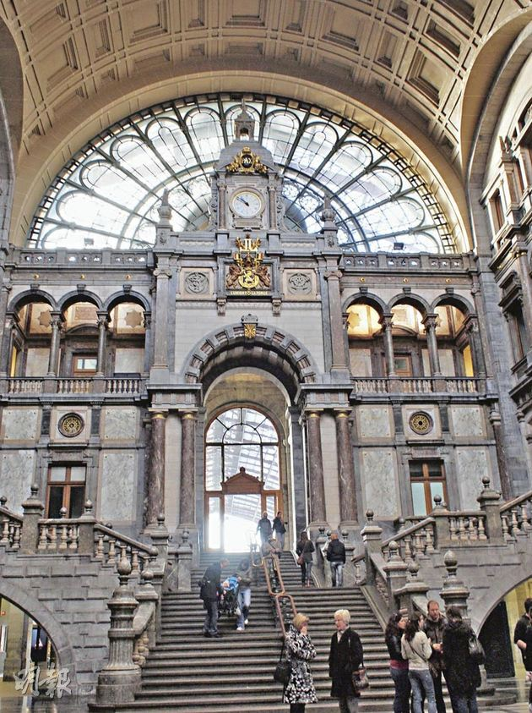 | - 最宏大的建築之一  - 比利時最老鐵路線的終點  - 入口處大廳具有伊斯蘭風格，內部裝飾具有折衷主義風格  - 圓頂為金屬玻璃  - 是典型火車站的建築
鑽石博物館
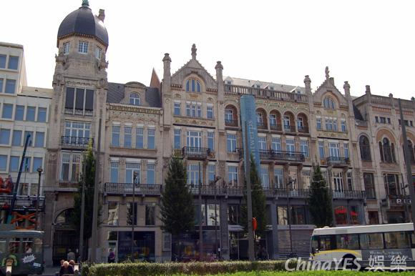 | - 有鑽石的歷史﹑原產地的說明以及原石的展示  - 19世紀安特衛普琢磨工場的再現  - 用鑽石做成許多美麗的裝飾品
根特
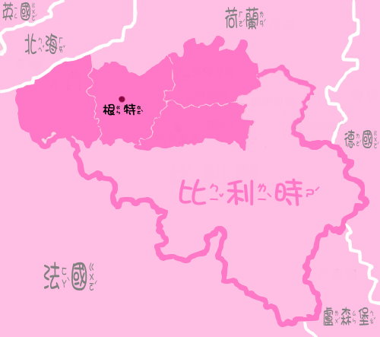
- 比利時佛萊明大區的一個自治市
- 為比利時第二大自治市
- 處交通要衝，歷史悠久，為旅遊勝地
SMAK 現代藝術博物館
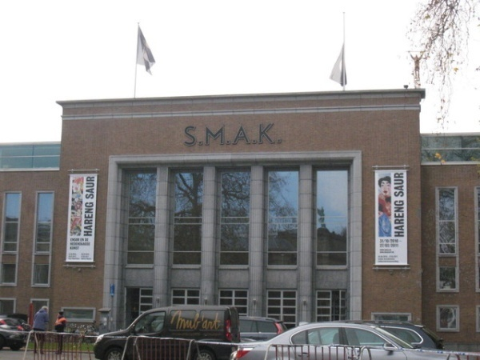 | - 全國最吸引人的博物館之一  - 永久展品包含了國際大師的創作及有一些比利時本土藝術家的作品
根特遊船
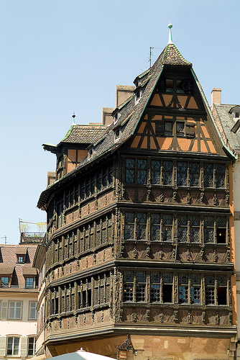 | - 根特遊船公司的敞篷船和蓬帶船遊覽  - 有多條特色線路可以選擇，按照不同主題將這裡的大小景點串起，滿足不同遊客的喜好  - 新視角看城市帶來的新鮮感，還有專門解說員為您講訴兩岸不同建築在歷史中積攢演變、驚心動魄的故事
布魯日
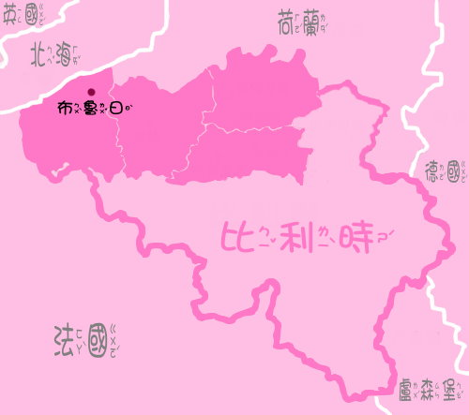
- 位於比利時西北部，是西法蘭德斯省的首府和最大的城市
- 在歐洲也被譽為「北方的威尼斯」
- 核心發展圍繞兩個中心：伯爵城堡（Burg of the counts）；老城堡（Oude Burg）。
布魯日鐘樓
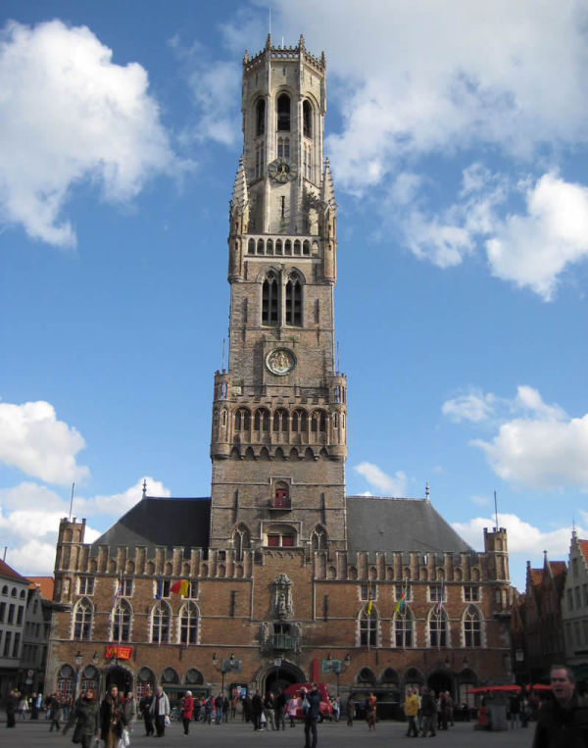 | - 被公認為是比利時最棒的鐘樓  - 塔頂能眺望到整個布魯日和佛蘭德平原的全景  - 2樓有一個中世紀的寶物室，其中由47個鐘組成的編鐘音色優美，每15分鐘，這裡的鐘就會敲響一次

